Популяция — структурная единица существования вида

Каждый вид заселяет ареал не просто как скопление особей, а в виде относительно обособленных групп. Формирование этих групп является следствием разнообразия абиотических факторов и наличия различных преград (реки, горы) в пределах ареала. Такие группы особей, неравноценные по ряду признаков и населяющие разные по условиям участки ареала, были названы ***популяциями***. Термин «популяция» ввел в экологию датский биолог В. Иогансен в 1903 г.

***Популяция***(от лат. *populus —*народ, население) — относительно изолированная и способная к саморегуляции группа особей одного вида, длительно обитающих на общей территории, свободно скрещивающихся между собой и дающих плодовитое потомство.

Каждая популяция живет в конкретной части ареала и приспособлена к существованию в определенных экологических условиях. Благодаря этому вид может занимать довольно обширный и неоднородный по условиям ареал. Чем более неоднородный по условиям и рельефу ареал, тем больше популяций включает вид. Таким образом, вид в пределах ареала существует за счет разнообразия популяций.

Популяция — это форма существования вида в пространстве с относительно однородными условиями обитания. Например, вид Окунь обыкновенный в крупных водоемах представлен двумя популяциями — придонной и прибрежной. Их пространственная разобщенность проявляется в обитании на разных глубинах водоема с разными пищевыми ресурсами. Благодаря данным популяциям окунь обыкновенный способен заселять весь водоем.

Как биологическая система, популяция имеет свои собственные признаки (*групповые признаки*). Но поскольку она состоит из особей одного вида, то ей присущи и признаки особей (*биологические признаки*), характеризующие жизненный цикл. Любая популяция, как и отдельно взятая особь, в природе существует ограниченное время. Этот интервал времени можно назвать жизненным циклом популяции, поскольку на его протяжении у популяции наблюдаются признаки, аналогичные признакам особей в течение их жизненного цикла. В определенный момент времени в определенной среде появляется группа особей одного вида (*рождение популяци*и). Затем численность особей увеличиваются (*рост популяци*и), происходит изменение половой и возрастной структуры (*развитие популяци*и). В популяции происходит процесс размножения особей (*самовоспроизведение*). Она способна поддерживать существование в постоянно изменяющихся внешних условиях (*адаптация*). Численность популяции никогда не остается постоянной. В определенные промежутки времени численность популяции может возрастать или снижаться.  Иногда снижение численности может привести к исчезновению популяции (*гибель популяци*и).

Однако признаки популяции, характерные для нее, как и для отдельной особи (биологические признаки), не позволяют получить полное представление о популяции как о самостоятельной биологической системе — группе особей одного вида. Для управления численностью популяций промысловых, хозяйственно-ценных, редких или других видов необходимо знать их групповые характеристики. Лишь в этом случае возможно прогнозирование изменения состояния популяций при воздействии на них человека или факторов среды.

Разнообразие групповых характеристик (признаков) популяции можно показать с помощью схемы.

[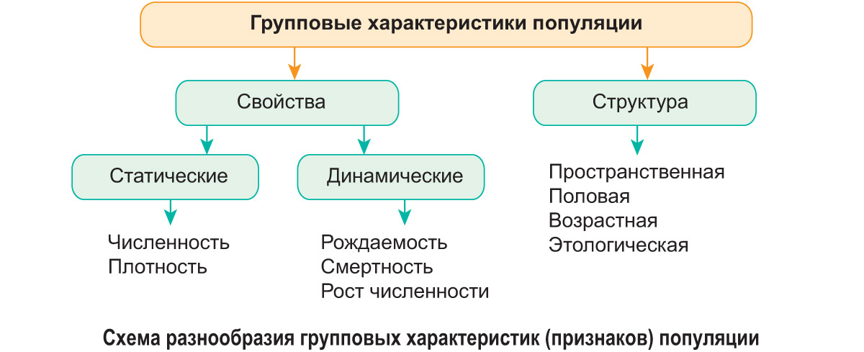](http://profil.adu.by/pluginfile.php/1334/mod_book/chapter/1662/%D0%A0%D0%B8%D1%81_63-2%D0%B1.jpg?time=1589533825549)

Как видно из схемы, групповые характеристики разделяют на свойства и структуру. Именно их изучение позволяет человеку прогнозировать будущее популяции и правильно с ней взаимодействовать. Свойства популяции по возможности их определения разделяют на статические и динамические. *Статические* свойства можно определить в любой момент времени. К ним относятся численность и плотность. Для определения *динамических* свойств требуется интервал времени. К ним относятся рождаемость, смертность и рост численности. Рассмотрим характеристику статических свойств популяции.